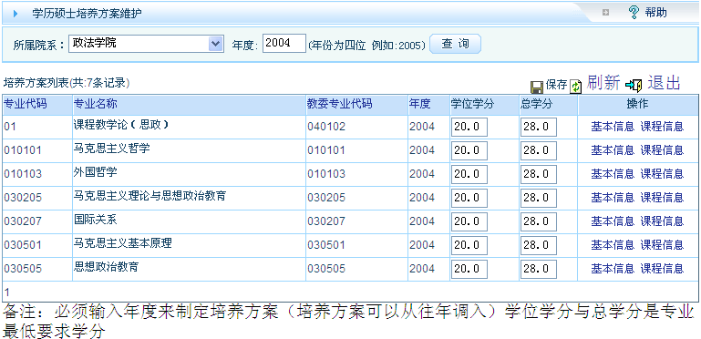
（图一）
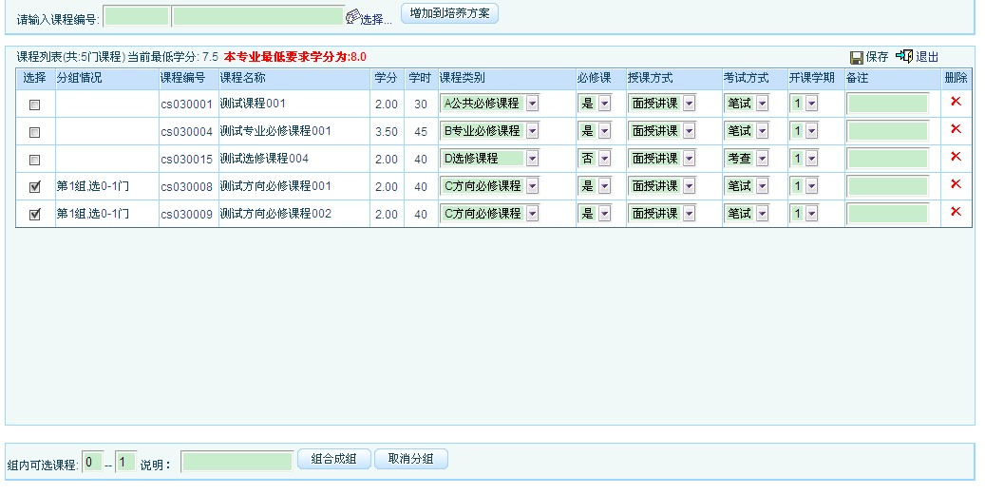
（图二）
点击（图一）中[课程信息]链接，出现如（图二）所示，在要进行组合的课程名称前点击复选框，输入组内可选课程如图，点击按钮或者按钮。
组合功能说明：对于专业必修课，如果同一个专业分不同的方向A，B，他们分别只需要选修C或D中的一门，如果制作培养方案的时候没有如图二所示将这两门课组合起来，那么A，B两个方向的学生的培养计划中都会同时出现这两门课。

